wchat “Año del Bicentenario, de la consolidación de nuestra Independencia, y de la conmemoración de las heroicas batallas de Junín y Ayacucho”

**FACULTAD DE INGENIERÍA**

**ESCUELA PROFESIONAL DE INGENIERÍA DE SISTEMAS**

**“Sistema de *Automatización de Carga de Datos y Modificación de Reportes en el Almacén de Datos*”**

**Integrantes:**

| **Nº** | **Código Universitario** | **Apellidos y Nombres** |
| --- | --- | --- |
| **1.-** | **2017057528** | **Ccalli Chata, Joel Robert** |
| **2.-** | **2020067145** | **Anahua Coaquira, Mayner Gonzalo** |
| **3.-** | **2020066924** | **Zevallos Purca, Justin Zinedine** |
| **4.-** | **2020069046** | **Salinas Condori, Erick Javier** |
| **5.-** | **2018000654** | **Paco Ramos, Aaron Pedro** |

**CURSO :**  **“Inteligencia de Negocios”**

**SECCIÓN**  **:**  **“A”**

**DOCENTE**  **:**  **Ing. “Patrick Jose Cuadros Quiroga”**

**Tacna - Perú**

**2024**

Sistema de *Automatización de Carga de Datos y Modificación de Reportes en el Almacén de Datos* Documento de Informe Final de Proyecto

FD-05

Versión *1.0*

| CONTROL DE VERSIONES | | | | | |
| --- | --- | --- | --- | --- | --- |
| Versión | Hecha por | Revisada por | Aprobada por | Fecha | Motivo |
| 1.0 | Joel Ccalli  Erick Salinas  Aaron Paco  Justin Zeballos | Mayner Anahua | Mayner Anahua | 27/06/2024 | Versión Original |

INDICE GENERAL

1. Antecedentes 1
2. Planteamiento del Problema 4
   1. Problema
   2. Justificación
   3. Alcance
3. Objetivos 6
4. Marco Teórico
5. Desarrollo de la Solución 9
   1. Análisis de Factibilidad (técnico, económica, operativa, social, legal, ambiental)
   2. Tecnología de Desarrollo
   3. Metodología de implementación

(Documento de VISION, SRS, SAD)

1. Cronograma 11
2. Presupuesto 12
3. Conclusiones 13

Recomendaciones 14

Bibliografía 15

Anexos 16

Anexo 01 Informe de Factiblidad

Anex0 02 Documento de Visión

Anexo 03 Documento SRS

Anexo 04 Documento SAD

Anexo 05 Manuales y otros documentos

1.- Antecedentes

Planteamiento del Problema

* 1. Problema:  
     Actualmente, el proceso de carga de datos es manual y propenso a errores, lo que resulta en retrasos y problemas de precisión en los reportes. La falta de un sistema automatizado afecta la capacidad de la organización para tomar decisiones informadas de manera oportuna.
  2. Justificación

La implementación de un sistema automatizado de carga de datos en el Hospital Regional "Hipólito Unanue" de Tacna es esencial para abordar varias limitaciones actuales en la gestión de información y toma de decisiones. Actualmente, la carga de datos se realiza manualmente, lo cual es un proceso que no solo es tedioso y lento, sino que también es propenso a errores humanos. Estos errores pueden llevar a inexactitudes en los reportes, lo que a su vez afecta negativamente la capacidad del hospital para tomar decisiones informadas y oportunas.

* 1. Alcance

El alcance del proyecto incluye el desarrollo e implementación de un sistema automatizado de carga de datos, la modificación del reporte de la unidad 1 para que utilice el nuevo almacén de datos, y la capacitación a los usuarios sobre el nuevo sistema. También se realizarán pruebas y validaciones del sistema para garantizar su correcto funcionamiento, y se establecerán procedimientos de monitoreo y mantenimiento continuo. Adicionalmente, el proyecto facilitará el acceso a datos para la investigación biomédica, asegurando siempre el respeto a los derechos de los pacientes y el cumplimiento de todas las normativas y regulaciones aplicables.

Objetivos

Potenciar la promoción de la salud, prevención, vigilancia y control de riesgos y daños asociados a enfermedades transmisibles y no transmisibles de importancia regional, acorde al nivel de atención.

Garantizar el acceso y la atención integral especializada de salud de la población de alto riesgo, con servicios de calidad, bajo criterios de equidad.

Reducir la morbi-mortalidad infantil, materna, por enfermedades transmisibles y no transmisibles prevalentes en la región.

Modernizar y reestructurar los procesos administrativos y asistenciales.

Desarrollar una política sostenible de desarrollo de recursos humanos involucrados en acciones de salud hospitalaria.

Promover la investigación biomédica operativa asegurando el respeto a los derechos humanos de los pacientes.

Marco Teórico

Desarrollo de la Solución

* 1. Análisis de Factibilidad (técnico, económica, operativa, social, legal, ambiental)

Evaluación de Costos

Costos de Desarrollo

* Licencias de Software: Estimar el costo de las licencias necesarias para Microsoft Power BI, Tableau y cualquier otro software que se decida utilizar. Considerar opciones de licencia empresarial que puedan ofrecer más características y soporte.
* Desarrollo de la API: Costo asociado con el desarrollo de interfaces de programación para integrar los sistemas existentes con las herramientas de visualización de datos. Esto incluirá la mano de obra de los desarrolladores y posiblemente gastos por consultoría externa.
* Recursos Humanos: Costos de contratación o asignación de analistas de datos, desarrolladores y diseñadores de visualización de datos para la creación de los dashboards.

Costos Operativos

* Mantenimiento de Software: Incluir los costos anuales de mantenimiento de software, actualizaciones y soporte técnico.
* Hardware: Costos de adquisición y mantenimiento de hardware necesario para el funcionamiento de las herramientas de análisis de datos.
* Capacitación: Costos de capacitación para el personal que utilizará y mantendrá los dashboards. Esto puede incluir sesiones de formación sobre el uso de las herramientas de visualización de datos y las mejores prácticas de análisis de datos.
* Electricidad y Otros Gastos Operativos: Considerar los costos de electricidad para operar el hardware, así como cualquier otro gasto operativo recurrente necesario para mantener las operaciones del sistema de dashboards.

Costos de Implementación

* Pruebas y Despliegue: Costos asociados con las pruebas de los dashboards para asegurar su funcionalidad y fiabilidad antes del lanzamiento oficial. Esto puede incluir pruebas de estrés y de usuario.
* Lanzamiento y Promoción: Gastos para actividades de lanzamiento y promoción para aumentar la adopción de los dashboards por parte de los usuarios finales dentro del hospital y posiblemente por otras partes interesadas.

Resumen de Costos

Proporcionar un resumen tabulado de todos los costos estimados, divididos en categorías de desarrollo, operativos e implementación. Esto debería incluir tanto costos únicos (como el desarrollo de la API) como costos recurrentes (como licencias de software y mantenimiento).

Factibilidad Técnica

Capacidades Técnicas Actuales

* Personal Técnico: Evaluar la experiencia y habilidades del personal actual en relación con las tecnologías necesarias para el desarrollo del dashboards. Determinar si el personal actual puede manejar las demandas técnicas del proyecto o si es necesario contratar o capacitar a más empleados.
* Infraestructura Tecnológica: Revisar la infraestructura tecnológica existente del hospital para asegurar que puede soportar nuevas integraciones y el volumen de datos que manejarán los dashboards. Esto incluye servidores, redes y almacenamiento de datos.

Necesidades de Desarrollo y Mejora

* Actualizaciones de Software y Hardware: Identificar la necesidad de actualizar el software y el hardware para cumplir con los requisitos de rendimiento y seguridad de los dashboards.
* Desarrollo de API: Considerar la complejidad y el tiempo necesario para desarrollar y probar las API que conectarán los sistemas de datos del hospital con las herramientas de visualización de datos.

Evaluación de Riesgos Técnicos

* Compatibilidad de Sistemas: Analizar los riesgos asociados con la integración de nuevos softwares con los sistemas existentes.
* Seguridad de Datos: Evaluar los riesgos de seguridad que podrían surgir al manejar datos sensibles y planificar medidas de mitigación adecuadas.

Factibilidad Operativa

Capacidad Operativa para la Implementación

* Implementación y Despliegue: Planificar el proceso de implementación, incluyendo la asignación de tareas, la calendarización y la logística.
* Soporte y Mantenimiento: Establecer un plan para el soporte continuo y el mantenimiento de los dashboards, incluyendo actualizaciones regulares y solución de problemas técnicos.

Formación y Adopción por los Usuarios

* Capacitación de Usuarios: Diseñar un programa de capacitación para los usuarios finales, asegurando que puedan utilizar eficientemente los dashboards y entender los datos presentados.
* Estrategias para Fomentar la Adopción: Desarrollar estrategias para promover la adopción del dashboards dentro del hospital, incluyendo demostraciones, talleres y materiales de apoyo.

Evaluación de la Sostenibilidad Operativa

1. Recursos a Largo Plazo: Considerar la disponibilidad de recursos a largo plazo para el soporte y mantenimiento del dashboards.
2. Actualización de Datos: Planificar cómo se mantendrán actualizados los datos en el dashboard, incluyendo la frecuencia de actualización y la responsabilidad sobre este proceso.
   1. Tecnología de Desarrollo

## Tecnología de Desarrollo

El proyecto para crear el almacén de datos y automatizar la carga de datos en el Hospital Regional "Hipólito Unanue" Tacna se apoya en una combinación de tecnologías y herramientas avanzadas que aseguran una gestión eficiente y precisa de los datos. A continuación se detalla la tecnología de desarrollo utilizada:

### 1. Python

#### Descripción:

Python es un lenguaje de programación de alto nivel, ampliamente utilizado en el desarrollo de aplicaciones web y scripts de automatización. Su versatilidad y la amplia disponibilidad de bibliotecas lo hacen ideal para manejar tareas de manipulación y carga de datos.

#### Uso en el Proyecto:

* Carga de Archivos a S3: Un script en Python se utiliza para subir archivos en formato .csv al bucket de Amazon S3, proporcionando una solución rápida y eficaz para la transferencia de datos.

#### Librerías Clave:

* boto3: Biblioteca de Python para interactuar con los servicios de AWS, incluyendo S3.
* pandas: Utilizada para manipulación y análisis de datos, especialmente en la conversión de archivos .xlsx a .csv si es necesario.

### 2. R

#### Descripción:

R es un lenguaje de programación y un entorno de software libre para computación estadística y gráficos. Es especialmente potente para el análisis de datos y la creación de gráficos.

#### Uso en el Proyecto:

* Descarga y Preparación de Datos desde S3: Un script en R descarga los archivos .csv desde S3 y los prepara para ser utilizados en Power BI.
* Integración con Power BI: El script de R es configurado en Power BI para que pueda leer directamente los datos desde S3.

#### Paquetes Clave:

* aws.s3: Paquete en R para interactuar con Amazon S3.
* tidyverse: Colección de paquetes R diseñados para la ciencia de datos, facilitando la manipulación y visualización de datos.

### 3. Amazon Web Services (AWS) S3

#### Descripción:

Amazon S3 (Simple Storage Service) es un servicio de almacenamiento de objetos escalable y seguro que permite a las empresas almacenar y recuperar cualquier cantidad de datos en cualquier momento, desde cualquier lugar.

#### Uso en el Proyecto:

* Almacenamiento de Archivos: S3 actúa como el almacén de datos, donde se almacenan los archivos .csv subidos por el script de Python y desde donde el script de R los descarga para su uso en Power BI.

### 4. Power BI

#### Descripción:

Power BI es un servicio de análisis empresarial de Microsoft. Proporciona herramientas para la agregación, el análisis, la visualización y el intercambio de datos.

#### Uso en el Proyecto:

* Visualización y Reportes: Power BI se utiliza para crear reportes y dashboards interactivos que permiten a los usuarios finales interactuar con los datos. Los scripts de R configurados en Power BI permiten la carga directa de datos desde S3, asegurando que los reportes apunten al nuevo almacén de datos.

#### Funcionalidades Clave:

* Editor de Consultas: Herramienta en Power BI Desktop que permite la transformación y preparación de datos.
* Integración de Scripts de R: Power BI permite ejecutar scripts de R dentro de sus consultas, facilitando la integración de los datos descargados de S3.

### 5. Microsoft Excel

#### Descripción:

Microsoft Excel es una aplicación de hoja de cálculo que se utiliza para el almacenamiento, organización y manipulación de datos.

#### Uso en el Proyecto:

* Conversión de Archivos: Los archivos en formato .xlsx se pueden convertir a .csv, ya sea manualmente en Excel o programáticamente utilizando Python o R, para asegurar la compatibilidad con los scripts de carga de datos.

### Pasos para la Implementación:

1. Conversión de Archivos .xlsx a .csv:
   * Conversión manual en Excel o mediante scripts en Python/R.
2. Subida de Archivos .csv a S3:
   * Utilización de un script en Python con la biblioteca boto3 para subir archivos al bucket de S3.
3. Configuración de Power BI:
   * Configuración del script de R en Power BI para descargar y preparar los datos desde S3.
   * Modificación de los reportes existentes para que apunten al nuevo almacén de datos.
4. Instalación y Configuración de Paquetes en R:
   * Instalación de R y RStudio.
   * Instalación de los paquetes necesarios utilizando RStudio o el editor de R en Power BI.

La combinación de estas tecnologías proporciona una solución robusta y escalable para la gestión de datos en el Hospital Regional "Hipólito Unanue" Tacna, asegurando una mayor precisión, eficiencia y capacidad de análisis en la toma de decisiones.

* 1. Metodología de implementación

(Documento de VISION, SRS, SAD)

Visión general

Nuestro objetivo es utilizar datos demográficos clave para crear un dashboard preciso que guíe nuestras decisiones estratégicas en el desarrollo de nuestro proyecto. Al comprender la dinámica demográfica en Perú, buscamos adaptar nuestras estrategias de manera proactiva para contribuir al desarrollo sostenible y al bienestar de la población. Con un conjunto de reportes confiables, esperamos crear una aplicación que satisfaga las necesidades de nuestros usuarios y tenga un impacto positivo.

Posicionamiento

Oportunidad de negocio

La oportunidad de negocio radica en el uso efectivo de los datos demográficos y de salud para mejorar la planificación y la toma de decisiones en el ámbito hospitalario. Al utilizar los reportes generados a partir de estos datos, el hospital puede anticipar y prepararse para las necesidades futuras de atención médica en función de las tendencias demográficas y de salud identificadas.

* Optimización de Recursos
  + Con información relevante acerca del crecimiento poblacional y las tasas de enfermedad, el hospital puede planificar la asignación de recursos de manera más eficiente. Esto incluye la programación de personal, la adquisición de suministros médicos y la planificación de infraestructura hospitalaria.
* Mejora de la Atención al Paciente:
  + Al anticipar las necesidades futuras de atención médica, el hospital puede desarrollar programas preventivos y de tratamiento específicos para abordar las condiciones de salud prevalentes en la población. Esto puede incluir campañas de salud pública, programas de detección temprana y servicios especializados.
* Incremento de la Eficiencia Operativa:
  + Al utilizar datos demográficos y de salud para informar la planificación estratégica, el hospital puede mejorar la eficiencia operativa y reducir los costos asociados con la sobrecarga de servicios y la falta de recursos.
* Desarrollo de Servicios Especializados:
  + Identificar tendencias demográficas y de salud específicas puede ayudar al hospital a desarrollar servicios especializados y programas de tratamiento que aborden las necesidades únicas de la población local. Esto puede incluir unidades especializadas, clínicas de atención primaria y programas de atención domiciliaria.
* Diferenciación Competitiva:
  + Al utilizar datos demográficos para adaptar sus servicios y programas, el hospital puede diferenciarse de la competencia al ofrecer una atención médica más personalizada y centrada en las necesidades de la comunidad.

Definición del problema

El hospital se enfrenta al desafío de anticipar y satisfacer las necesidades cambiantes de atención médica de la población en Perú. La falta de información precisa sobre las tendencias demográficas y de salud dificulta la planificación estratégica y la asignación eficiente de recursos, lo que puede resultar en una prestación inadecuada de servicios y una sobrecarga del sistema de salud.

Los principales problemas identificados son:

* Falta de previsión: El hospital carece de herramientas adecuadas para prever el crecimiento poblacional, las tasas de enfermedad y otros factores demográficos y de salud relevantes. Esta falta de previsión dificulta la planificación a largo plazo y puede llevar a una falta de preparación para satisfacer la demanda de atención médica.
* Subutilización o Sobrecarga de Recursos: La asignación ineficiente de recursos debido a la falta de información precisa puede resultar en subutilización de personal, equipos y espacio, o en una sobrecarga de servicios y una atención deficiente para los pacientes.
* Inequidad en la Atención Médica: Sin una comprensión clara de las necesidades de la población, el hospital puede no estar proporcionando servicios equitativos y accesibles para todos los grupos demográficos, lo que puede contribuir a disparidades en la salud.
* Riesgos para la Sostenibilidad: La falta de planificación adecuada puede poner en riesgo la sostenibilidad financiera y operativa del hospital a largo plazo, especialmente ante cambios demográficos significativos o emergencias de salud pública.

Descripción de los interesados y usuarios

| Interesado | Rol | Descripción |
| --- | --- | --- |
| Dirección del hospital | Toma de decisiones | Responsable de establecer las políticas y estrategias generales del hospital basadas en los datos demográficos y de salud. |
| Personal Medico | Atención al Paciente | Proporciona atención médica directa a los pacientes y utiliza los datos para planificar tratamientos y servicios especializados. |
| Departamento de recursos humanos | Gestión de personal | Utiliza datos demográficos para planificar la contratación y la distribución de personal médico y administrativo. |
| Administración Financiera | Gestión Financiera | Utiliza datos demográficos para proyectar ingresos y gastos, y para garantizar la sostenibilidad financiera del hospital. |
| Pacientes | Usuarios del Servicio | Beneficiarios directos de la atención médica proporcionada por el hospital y afectados por la calidad y disponibilidad de los servicios. |
| Comunidad Local | Impacto Social | Afectada por las decisiones y políticas del hospital, y beneficiaria de programas de salud pública basados en datos demográficos. |
| Organizaciones de Salud Publica | Colaboradores Externos | Colaboran con el hospital en programas de salud pública y comparten datos demográficos y de salud para el beneficio mutuo de la comunidad. |
| Instituciones Educativas | Alianzas estratégicas | Colaboran con el hospital en programas de investigación y formación médica, utilizando datos demográficos para orientar la educación y la investigación. |

Necesidades de los interesados y usuarios

* Dirección del Hospital:
  + Acceso a reportes precisos y actualizados para informar la toma de decisiones estratégicas.
  + Información clara y relevante sobre las tendencias demográficas y de salud que afectan la operación del hospital.
* Personal Médico:
  + Datos demográficos y de salud detallados para planificar tratamientos y servicios adaptados a las necesidades de los pacientes.
  + Herramientas y recursos que faciliten el análisis y la interpretación de los datos para una toma de decisiones informada.
* Departamento de Recursos Humanos:
  + Información sobre la demanda de atención médica para planificar la contratación y distribución de personal de manera eficiente.
  + Datos demográficos que ayuden a identificar necesidades de capacitación y desarrollo profesional del personal.
* Pacientes:
  + Acceso a servicios médicos de calidad que se ajusten a sus necesidades individuales y a las de su comunidad.
  + Información clara y comprensible sobre su salud y opciones de tratamiento basadas en datos demográficos y de salud.
* Comunidad Local:
  + Acceso equitativo a servicios de salud de calidad que aborden las necesidades específicas de la población.
  + Participación en programas de salud pública basados en datos demográficos para promover estilos de vida saludables y prevenir enfermedades.
* Organizaciones de Salud Pública:
  + Colaboración con el hospital en la recopilación y análisis de datos demográficos y de salud para informar políticas y programas de salud pública.
  + Acceso a información relevante y actualizada sobre la salud de la comunidad para orientar intervenciones y estrategias de prevención.
* Instituciones Educativas:
  + Acceso a datos demográficos y de salud para la investigación y la enseñanza en el campo de la medicina y la salud pública.
  + Oportunidades de colaboración con el hospital en programas de formación médica y prácticas clínicas basadas en datos reales.

Vista general del Producto

El dashboard es una herramienta esencial para la gestión hospitalaria, diseñada para proporcionar datos precisos y análisis detallados que permitan una planificación estratégica efectiva y la adopción de medidas de contingencia cuando sea necesario.

Características Clave:

* Análisis Demográfico y de Salud:
  + Proporciona una visión completa de las tendencias demográficas y de salud en la región, incluyendo datos sobre población, tasas de natalidad, mortalidad, esperanza de vida y más.
* Visualización de Datos Clara y Comprensible:
  + Presenta los datos de forma visual atractiva y fácil de entender, a través de gráficos interactivos y paneles de control personalizables.
* Alertas y Notificaciones Instantáneas:
  + Envía alertas automáticas sobre cambios significativos en las tendencias demográficas y de salud, permitiendo una respuesta inmediata por parte del equipo hospitalario.
* Integración de Datos Externos:
  + Se integran datos externos relevantes, como información gubernamental y de salud pública, para enriquecer el análisis y mejorar la precisión.

Perspectiva del Producto:

Nuestro producto se posiciona como una solución integral y adaptable para el hospital, proporcionando herramientas efectivas para comprender, prever y abordar las necesidades de salud de la comunidad. Está diseñado para ser una herramienta fácil de usar que puede ser implementada en diferentes entornos hospitalarios, desde grandes instituciones hasta centros de salud más pequeños.

Resumen de Capacidad:

* Análisis Demográfico y de Salud: Proporciona una visión completa de las tendencias demográficas y de salud, incluyendo datos sobre población, tasas de natalidad, mortalidad, esperanza de vida y más.
* Visualización de Datos Clara y Comprensible: Presenta los datos de forma visual atractiva y fácil de entender, a través de gráficos interactivos y paneles de control personalizables.
* Alertas y Notificaciones Instantáneas: Envía alertas automáticas sobre cambios significativos en las tendencias demográficas y de salud, permitiendo una respuesta inmediata por parte del equipo hospitalario.
* Integración de Datos Externos: Se integran datos externos relevantes, como información gubernamental y de salud pública, para enriquecer el análisis.

Suposiciones y Dependencias:

Suposiciones: Se asume que los datos proporcionados son precisos y representativos de la población y la salud en Perú. Además, se supone que los algoritmos utilizados para generar reportes confiables y basados en métodos probados.

Dependencias: El éxito del producto depende en gran medida de la disponibilidad y accesibilidad de datos demográficos y de salud actualizados.

Características del Producto

* Análisis Demográfico Detallado:
  + Proporciona una evaluación exhaustiva de las tendencias demográficas en Perú, incluyendo datos sobre distribución por edad, género y ubicación geográfica.
* Datos de Salud Integral:
  + Incorpora información relevante sobre indicadores de salud clave, como tasas de natalidad, mortalidad infantil, esperanza de vida y prevalencia de enfermedades crónicas.
* Análisis Demográfico Detallado:
  + Proporciona una evaluación exhaustiva de las tendencias demográficas en Perú, incluyendo datos sobre distribución por edad, género y ubicación geográfica.
* Datos de Salud Integral:
  + Incorpora información relevante sobre indicadores de salud clave, como tasas de natalidad, mortalidad infantil, esperanza de vida y prevalencia de enfermedades crónicas.

Restricciones

Disponibilidad de Datos:

La precisión y utilidad del producto dependen en gran medida de la disponibilidad de datos demográficos y de salud actualizados y precisos.

Dependencia de la Infraestructura Tecnológica:

El funcionamiento del producto depende de la disponibilidad y estabilidad de la infraestructura tecnológica, incluyendo servidores, redes y sistemas de almacenamiento de datos. Interrupciones en la infraestructura pueden afectar la accesibilidad y la funcionalidad del producto.

Confidencialidad y Seguridad de los Datos:

Es fundamental garantizar la confidencialidad y seguridad de los datos de salud de los pacientes. El producto debe cumplir con los estándares de privacidad y protección de datos establecidos por las regulaciones gubernamentales y las políticas institucionales.

Capacitación y Adopción del Usuario:

La efectividad del producto depende de la capacitación adecuada del personal hospitalario en su uso y comprensión. La resistencia al cambio y la falta de familiaridad con la tecnología pueden obstaculizar la adopción y la utilización plena del producto.

Costo y Recursos Limitados:

La implementación y mantenimiento del producto pueden requerir inversiones significativas en términos de recursos financieros, tecnológicos y humanos. Los hospitales con recursos limitados pueden enfrentar desafíos para adoptar y utilizar plenamente el producto.

Regulaciones y Cumplimiento Normativo:

El producto debe cumplir con las regulaciones y normativas gubernamentales en materia de salud y protección de datos. Cambios en las regulaciones pueden requerir modificaciones en el producto y en los procedimientos operativos para garantizar el cumplimiento continuo.

Escalabilidad y Mantenimiento:

A medida que el producto se utiliza y crece la cantidad de datos, pueden surgir desafíos en términos de escalabilidad y mantenimiento. Es necesario garantizar que el producto pueda manejar grandes volúmenes de datos y seguir siendo eficiente y efectivo con el tiempo.

Rango de Calidad

Definición de Calidad

La calidad del dashboard se medirá en términos de precisión, confiabilidad y facilidad de uso. Los indicadores clave incluirán la exactitud de los datos presentados, la velocidad de actualización y la intuitividad de la interfaz de usuario.

Estándares de Calidad

* El dashboard deberá cumplir con los estándares de calidad internacionales para sistemas de información de salud, asegurando que los datos sean protegidos, precisos y presentados de manera que cumplan con las expectativas de los usuarios finales.
* Se realizarán pruebas de calidad periódicas para evaluar el rendimiento del dashboard en diferentes condiciones operativas, garantizando que se mantenga dentro del rango de calidad definido durante todas las fases de su ciclo de vida.

Métricas de Evaluación

Las métricas para evaluar la calidad del dashboard incluirán el tiempo de respuesta del sistema, la tasa de error en los datos visualizados, y la satisfacción del usuario a través de encuestas y feedback directo.

Precedencia y Prioridad

Determinación de Prioridades

* La prioridad en el desarrollo y mejora del dashboard se basará en la urgencia de las necesidades de información del hospital y el impacto potencial en la atención al paciente.
* Los elementos críticos, como los datos sobre tasas de natalidad y mortalidad, recibirán alta prioridad para su actualización y precisión debido a su directa relación con la planificación de recursos y la atención médica.

Gestión de Precedencia

* Se establecerá una jerarquía clara para las solicitudes de actualización y las mejoras del dashboard, con un enfoque sistemático para abordar primero los aspectos que influyen directamente en la capacidad del hospital para responder a las emergencias y gestionar su carga de trabajo diaria.
* Las actualizaciones que mejoren significativamente la funcionalidad o la experiencia del usuario podrán ser priorizadas para mantener la relevancia y la utilidad del sistema.

Revisión y Ajuste de Prioridades

* Las prioridades serán revisadas trimestralmente por un comité de gestión del proyecto, que considerará los cambios en el entorno operativo del hospital, el feedback de los usuarios y los avances tecnológicos.
* Este proceso garantizará que el desarrollo del dashboard se mantenga alineado con los objetivos estratégicos del hospital y las necesidades cambiantes de los pacientes y el personal médico.

SRS: Software Requirements Specification

1. Análisis de procesos
   1. Diagrama de procesos Actual – Diagrama de actividades

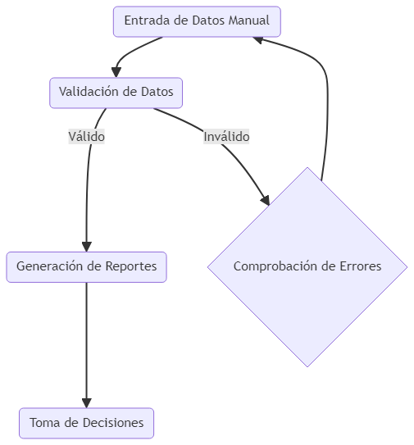

b) Diagrama del Proceso Propuesto – Diagrama de actividades Inicial

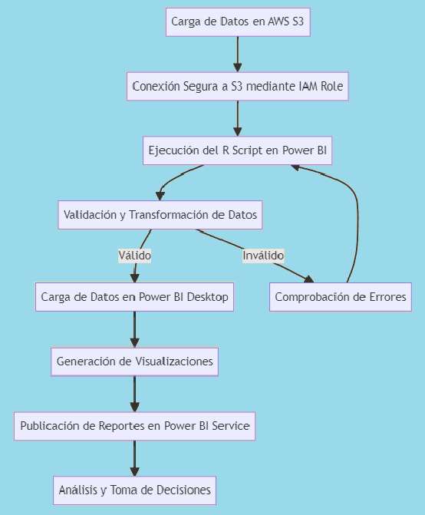

1. Especificación de requerimientos de software
   1. Cuadro de requerimientos funcionales Inicial

| Código | Requerimiento Funcionales Inicial |
| --- | --- |
| RFI 01 | El sistema debe permitir la carga automática de datos desde múltiples fuentes. |
| RFI 02 | Debe validar los datos durante el proceso de carga. |
| RFI 03 | El sistema debe integrar los datos en el almacén de datos de manera estructurada. |
| RFI 04 | Debe generar alertas en caso de errores durante la carga de datos. |
| RFI 05 | El sistema debe ser capaz de programar cargas de datos periódicas. |
| RFI 06 | Debe permitir la modificación de reportes para apuntar al nuevo almacén de datos. |

2.2 Requerimientos No Funcionales – Atributos de Calidad

| Código | Requerimientos no funcionales | Descripción |
| --- | --- | --- |
| RNF 01 | El sistema debe ser escalable para manejar volúmenes crecientes de datos. | Uso de Amazon S3 para almacenamiento escalable y Power BI para manejar grandes volúmenes de datos. |
| RNF 02 | Debe tener una alta disponibilidad. | Uso de AWS S3 que proporciona alta disponibilidad y Power BI Service que también garantiza alta disponibilidad. |
| RNF 03 | El tiempo de respuesta para la carga de datos no debe exceder los 10 minutos. | R Scripts optimizados para carga eficiente desde AWS S3 a Power BI. |
| RNF 04 | El sistema debe cumplir con las normativas de seguridad de datos. | Uso de IAM Roles para control de acceso seguro y cifrado de datos en tránsito y en reposo en AWS S3. |

Cuadro de requerimientos funcionales Final

| Código | Requerimiento Funcionales Finales | Descripción |
| --- | --- | --- |
| RF 01 | El sistema debe permitir la configuración de reglas de validación de datos personalizadas. | R Scripts permiten la validación y transformación de datos antes de cargarlos en Power BI. |
| RF 02 | Debe soportar la carga de datos en tiempo real. | Integración con APIs y servicios de AWS para cargas en tiempo real. |
| RF 03 | El sistema debe permitir la extracción y carga de datos mediante APIs. | Uso de R Scripts para conectarse a APIs y extraer datos hacia AWS S3. |
| RF 04 | El sistema debe permitir la administración de permisos de usuario para la carga de datos. | Gestión de permisos mediante IAM Roles en AWS. |
| RF 05 | El sistema debe permitir la conexión segura a través de IAM Roles para la gestión de accesos. | Implementación de IAM Roles para acceso seguro a AWS S3 desde Power BI. |
| RF 06 | El sistema debe permitir la importación de datos desde Amazon S3 usando scripts de R. | R Scripts específicos para importar datos desde AWS S3 a Power BI. |
| RF 07 | El sistema debe permitir la visualización y análisis de datos en Power BI Desktop y Power BI Service. | Uso de Power BI Desktop para desarrollo y Power BI Service para publicación y acceso a reportes. |

* 1. Reglas de negocio

Solo los usuarios autorizados pueden iniciar procesos de carga de datos.

Los datos deben pasar por validaciones predefinidas antes de ser

almacenados.

Las cargas de datos fallidas deben ser notificadas al administrador del sistema.

Los reportes deben ser actualizados automáticamente tras cada carga de datos exitosa.

1. Fases de desarrollo
   1. Perfiles de Usuarios

**Administrador del Sistema**: Responsable de la configuración y mantenimiento del sistema.

**Analista de Datos**: Utiliza el sistema para cargar datos y generar reportes.

**Usuario Final**: Consulta los reportes generados para la toma de decisiones.

* 1. Modelo Conceptual
     1. Diagrama de Paquetes

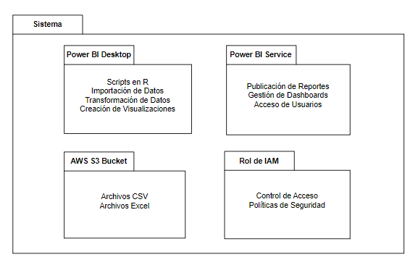

* + 1. Diagrama de casos de uso

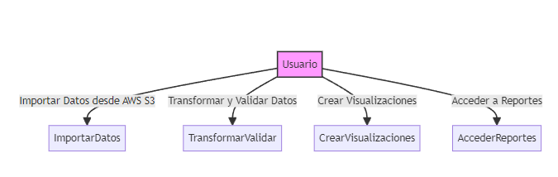

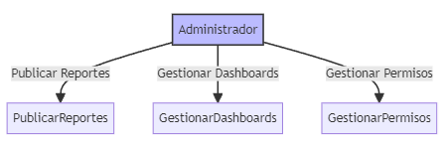

* + 1. Escenarios de caso de uso(narrativa)
  1. Modelo Lógico
     1. Análisis de objetos

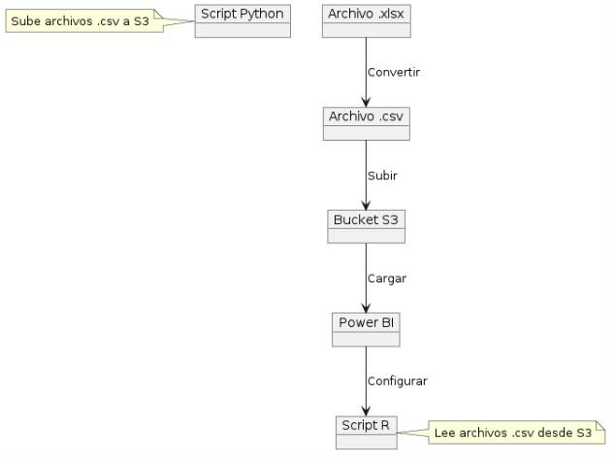

* + 1. Diagrama de actividades

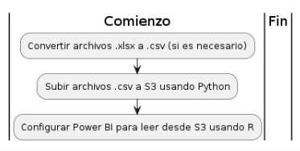

c) Diagrama de Secuencia

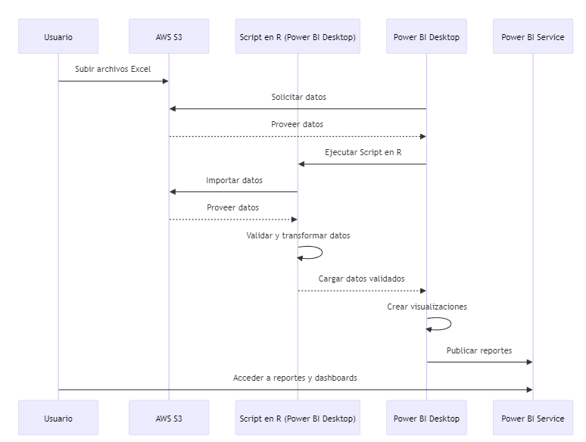

Cronograma

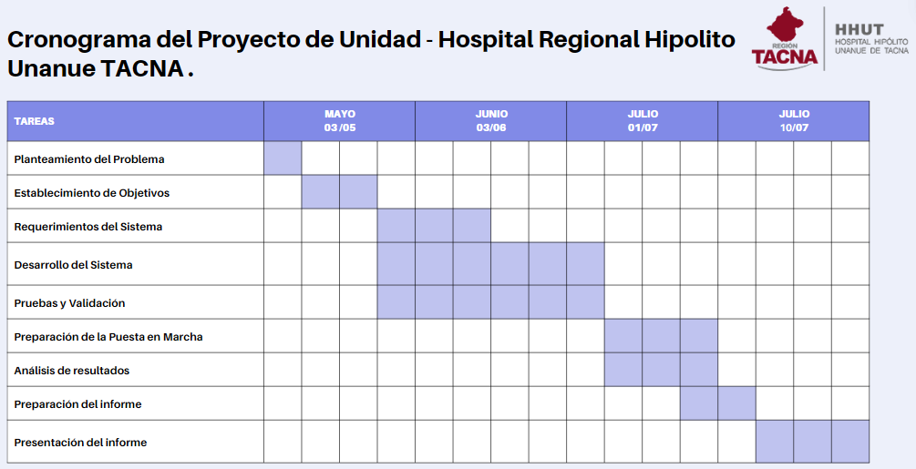

Presupuesto

### 1. Desarrollo y Configuración de Software

#### a. Desarrollo de Scripts y Automatización

* Desarrollo de Script en Python para Subida a S3:
* Desarrollo de Script en R para Descarga y Preparación de Datos desde S3: S/ 2,900
* Configuración de Power BI para Lectura desde S3:
* Modificación de Reportes Existentes en Power BI:

#### b. Licencias y Suscripciones

* Licencia de Power BI Pro (por usuario): S/ 0 por usuario/año
* Almacenamiento en AWS S3: S/0 por año (estimado en función del volumen de datos)

### 2. Equipos y Herramientas

#### a. Hardware

* Servidores y Almacenamiento Local (opcional): S/0 (en caso de no utilizar exclusivamente AWS S3)

#### b. Software

* Instalación y Configuración de R y RStudio: S/0
* Licencias de Microsoft Excel (en caso de actualización o adquisición): S/0

Conclusiones

El proyecto de implementación de un sistema automatizado de carga de datos para el Hospital Regional "Hipólito Unanue" Tacna representa un avance significativo en la modernización de los procesos administrativos y asistenciales del hospital. Este sistema no solo optimiza la eficiencia operativa al reducir los errores y el tiempo asociado con la carga manual de datos, sino que también proporciona una base sólida para la toma de decisiones informadas y oportunas.

Recomendaciones

a)Proveer capacitación continua al personal para asegurar el manejo adecuado del nuevo sistema.

b)Implementar monitoreo y evaluación constante para identificar y resolver problemas oportunamente.

c)Mantener la infraestructura tecnológica actualizada y compatible con el nuevo sistema.

d)Garantizar la seguridad y confidencialidad de los datos con medidas adecuadas de protección.